В КРАСНОУФИМСКОМ РАЙОНЕ УГРОЗАМ ТЕРРОРИЗМА ПРОТИВОСТОЯТ ВСЕМ МИРОМ ИНТЕРВЬЮ С ГЛАВОЙ МО КРАСНОУФИМСКИЙ ОКРУГ ОЛЕГОМ ВИКТОРОВИЧЕМ РЯПИСОВЫМ НА ТЕМУ АНТИТЕРРОРА
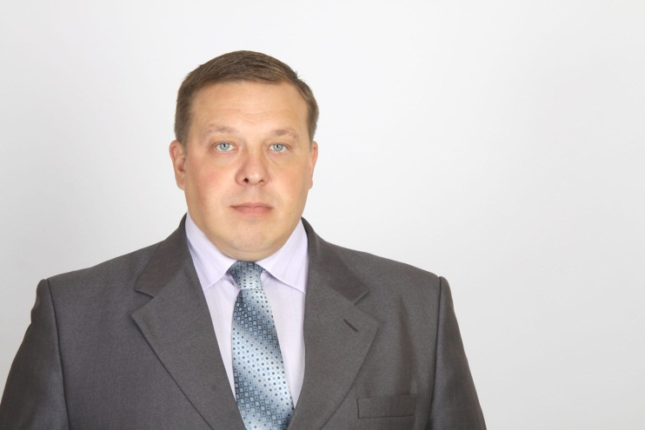
— Олег Викторович, наш Красноуфимский район, впрочем, как и Свердловская область, многонационален, и здесь сложившиеся десятилетиями добрососедские отношения и крепкие исторические и культурные традиции между представителями разных национальностей и вероисповеданий. Неужели мы тоже подвержены угрозе мирового терроризма?

— Терроризм — одна из самых опасных форм проявления экстремизма, и его попытки распространить свою идеологию в XXI веке стали реальной угрозой существования мировой цивилизации. И неправильно думать, что террористы пытаются вершить свои устрашающие акты только в мегаполисах и на крупных стратегических объектах экономики. Распространение своих гнилых идей они начинают с малого, вербуя в свои группировки новых членов, устраивая теракты в неожиданных местах для устрашения всё большего числа людей. А если территория в плане толерантности благополучная, неверно считать, что террористы не пытаются распространить своё влияние и здесь. Террористические группировки постоянно расширяют географию своих действий, используя этнорелигиозный фактор, сливаются для достижения своих целей с организованной преступностью, стремятся устраивать террористические акты на потенциально-опасных и с массовым пребыванием людей объектах.
— И какие усилия органы власти принимают для того, чтобы противостоять этой, по истине, страшной угрозе?
— На уровне всех субъектов Российской Федерации организовано противодействие терроризму со стороны государственных и общественных институтов с рядом мер ─ организационных, профилактических, правовых, информационных. Более 12 лет существует общегосударственная система противодействия терроризму, которая включает в себя Национальный антитеррористический комитет с сетью антитеррористических комиссий по всей стране, отвечающих за профилактическую работу и ликвидацию последствий терроризма, и Федеральный оперативный штаб с аналогичными командными структурами в регионах, обеспечивающий силовое подавление террористических проявлений и проведение контртеррористических операций. Мы обязаны защищать общество и государство от негативных проявлений терроризма, и мы это делаем. В муниципалитете в системе проводится работа антитеррористической комиссии МО Красноуфимский округ, которая направлена на безопасность граждан и антитеррористическую защищенность потенциальных объектов от посягательств террористов. Мы призваны не допустить негативного изменения в жизнедеятельности населения, разрушение или сбой в работе систем инфраструктуры и жизнеобеспечения, мест массового пребывания людей. И мы это делаем.
— Какие факторы влияют на работу комиссии, то есть на что нужно обратить внимание, чтобы оперативно среагировать и не допустить негативных последствий? Кто принимает участие в работе антитеррористической комиссии муниципалитета?
— Проявления терроризма бывают разные. Обострение общей криминогенной обстановки, высказывание в СМИ угроз экстремистского характера, получение сигнала об угрозе взрыва или иных экстремистских акций, обнаружение на объекте подозрительных предметов, бесхозных предметов в местах скопления людей, проникновение на объект террориста-смертника и другие. На основе анализа, проведённого всеми субъектами, участвующими в работе антитеррористических комиссий, разрабатывается и реализуется в режиме реального времени комплекс мероприятий, позволяющих противостоять проявлениям терроризма, готовятся методические материалы об угрозах террористического характера, которые мы используем в работе постоянно. К примеру, у нас в районе и городе работают иностранные граждане. Из них проверено более 500 человек, часть дактилоскопирована. Есть выдворенные из страны, есть и привлечённые за распространение запрещённых печатных материалов. Пристальное внимание уделяется так называемым «группам смерти» в социальных сетях и иных группировок, доставляющих проблемы привлечением молодых людей в свои ряды. К примеру, американское движение «Колумбайн» подвигло на преступление учащихся школ Пермского края, Челябинской области и Бурятии против своих одноклассников и сотрудников школ. Наша задача – не допускать влияния подобных опасных сайтов на молодое поколение. Такие контенты выявляются и закрываются, а в учебных заведениях и библиотеках на них установлены фильтры. И всё же образовательные учреждения в постоянном режиме выявляют группы риска и предотвращают подобные проявления. Проводится работа по антитеррористической защищённости мест с массовым пребыванием людей. Учреждения продолжают оснащаться системами видеонаблюдения и «тревожного» реагирования. И это только часть недавней работы. То есть, терроризму противостоим всем миром – наряду с местными органами власти в комиссии работают представители МВД, ФСБ, Росгвардии, Прокуратуры, Пожарно-спасательной службы, систем ЖКХ, образования, здравоохранения и культуры, подключается общественность, которая является добровольным помощником в антитеррористической защищённости нашего района.
— Олег Викторович, понятно, что работа всех структур, входящих в состав антитеррористической комиссии, системна и мобильна. А как быть населению? Где можно почерпнуть информацию о проявлениях терроризма и экстремизма, о правильных действиях в случае угрозы, о защищённости, наконец?
— На сайте Муниципального образования Красноуфимский округ регулярно размещается и обновляется информация по этой теме в разделе «Безопасность населения». С работой антитеррористической комиссии муниципалитета можно ознакомиться в соответствующем подразделе, где размещены нормативно-правовые акты в сфере противодействия терроризму, освещена деятельность комиссии – планы, протоколы решений. Также здесь можно почерпнуть сведения о системе профилактики терроризма, изучить методические материалы и узнать, какие меры ответственности предусмотрены за несоблюдение законодательства в этой сфере.
Беседовала Алёна Верзакова

